Ofício Vereador Nº 329/2023

São Roque, 6 de fevereiro de 2023.

Ilustríssimo Senhor Gerente,

Venho, por meio deste, cordialmente, solicitar à Sabesp a operação "tapa-buraco" nos bairros Cambará e Santo Antônio.
Diante dos serviços realizados pela Sabesp recentemente, pede-se a Vossa Senhoria a designação de equipe de trabalho para efetuar os reparos que se fazem necessário, a fim de tornar as vias públicas seguras para os condutores e pedestres que as utilizam diariamente.
Na certeza de que dispensará especial atenção a este Ofício, desde já agradeço, renovando meus mais sinceros protestos de elevada estima e de distinta consideração.

Atenciosamente,

Rogério Jean da Silva
(Cabo Jean)
Vereador

Ao
Ilustríssimo Senhor
RICARDO ELIELTON DE OLIVEIRA
MD. Gerente da Sabesp da
Estância Turística de São Roque – SP

PROTOCOLO Nº CETSR 06/02/2023 - 08:28 1494/2023/fap
Av. 3 de Maio, 1035, Cambará.
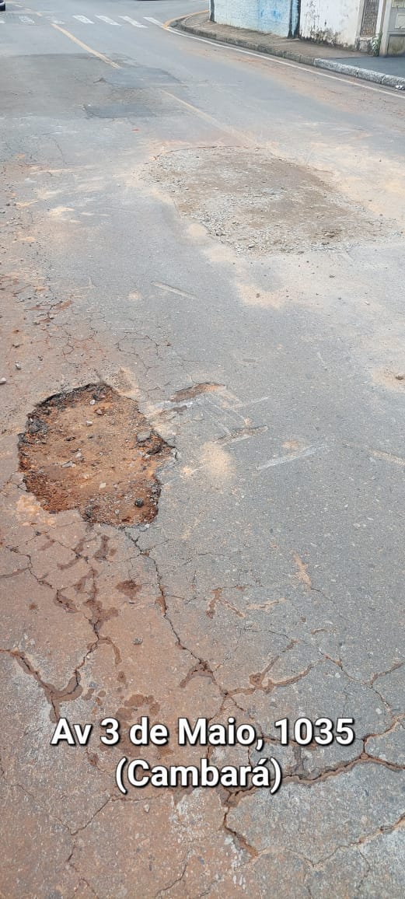

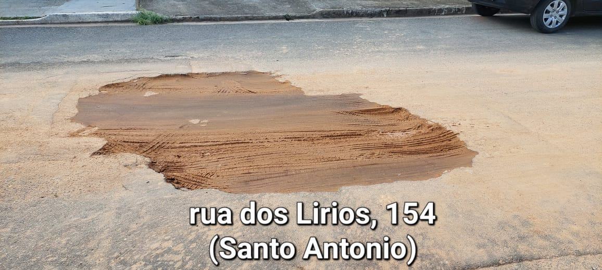
Rua dos Lírios, 154, Santo Antônio.

